Skip to main contentSkip to sidebar
Linked Applications

- Dashboards
- Projects
- Issues
- Boards
- Structure
- Create

- Help
- Administration

- Kanban board
- Releases
- Reports
- Issues
- Components
- Structure
- IM Application Support
- IMAPPS-40325
при создании вечерних регламентных одновременно несколькими пользователями возникает ошибка
Edit
Comment
AssignMore
Start DevelopmentRequest BO ApprovalEscalate to Vendor
Export
Details
- Type: Bug
- Status:BA in progress (View Workflow)
- Priority: High
- Resolution:Unresolved
- Affects Version/s:None
- Fix Version/s:None
- Component/s:AvancoreDU
- Security Level:Internal Only
- Labels:
  - BSS_list
- IM Department:
IM Back-Office DU
- IM Department (list):
IM Back-Office DU
- Critical Category:
Problem which interrupts critical daily business processes
- Critical Risk Details:
увеличение по времени ежедневного процесса
Description
При создании вечерних регламентных операций одновременно несколькими пользователями возникает ошибка и операции не создаются. 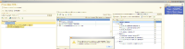 Регламентные операции - Монитор регламентных операций

- Options
Attachments
Drop files to attach, or browse.
- Structure Settings
Structure
IM_priority_peekup

Summary
Key
TP
Status
Due Date
Deadline Date
Assignee
Reporter
Labels
IT
=IN PROGRESS

при создании вечерних регламентных одновременно несколькими пользователями возникает ошибка
При создании вечерних регламентных операций одновременно несколькими пользователями возникает ошибка и операции не создаются. Регламентные операции - Монитор регламентных операций
IMAPPS-40325

BA in progress
27/Oct/26
Katkov, Mikhail [WIMINVEST]
Tyurina, Elena
- BSS_list
2h 11m
0m
0m
0.0
Actions
Info
Open
Showing 2 items
Activity
- All
- Comments
- Work Log
- History
- Activity
- Transitions
Permalink Edit Delete
Katkov, Mikhail [WIMINVEST] added a comment - 26/Oct/26 18:50 +0300
Воспроизведено в базе Т-1. При одновременной работе регламентных заданий "Вечерние операции" в двух различных сеансах по различным портфелям, например:
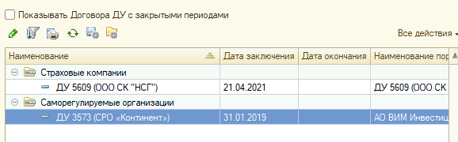
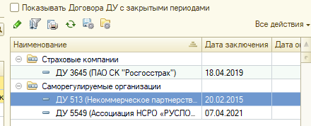
происходит ошибка:

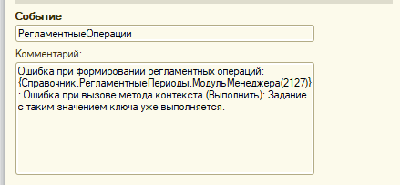
Процесс регламентного закрытия можно запускать в одном сеансе и после его завершения можно запускать в другом сеансе.
По согласованию с Tyurina, Elena приоритет понижен до high
Reply
- Comment
People
Assignee:
Katkov, Mikhail [WIMINVEST]Assign to me
Reporter:
Tyurina, Elena
Watchers:
2
Start watching this issue
Dates
Created:
26/Oct/26 13:32 +0300
Updated:
26/Oct/26 18:50 +0300
Deadline Date:
27/Oct/26
Agile
View on Board

Dismiss All

